Cuáles son las diferencias entre: CARACTERISTICAS DE EFICIENCIA OPERACIONAL vs. 2. CARACTERISTICAS DE DIRECCION ESTRATEGICA TRANSFORMACIONAL,

En cada una de estas areas: RESULTADOS; FUNCIONES ESPECIALES; TECNOLOGIA; TALENTO HUMANO; PROCESOS y DATA

y cuales se aplican segun su edad Organizacional. Cuando se usa una y cuando se usa la otra

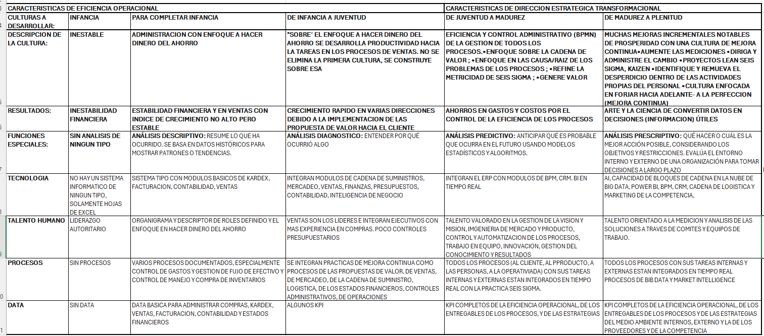

1. ¿Cuándo utilizar EFICIENCIA OPERACIONAL?
Se utiliza principalmente cuando la estrategia y el modelo de negocio son correctos, pero la ejecución tiene problemas.
Por ejemplo, en un supermercado:
La empresa sabe qué productos vender y dónde venderlos, pero tiene quiebres de inventario, exceso de inventario, filas, errores de precios, diferencias de caja, mermas, problemas de abastecimiento y transferencias sin control.
Aquí no necesariamente hay que reinventar el supermercado. Primero hay que hacer funcionar correctamente la operación.
El ciclo sería:
MEDIR → IDENTIFICAR DESVIACIÓN → CORREGIR → ESTANDARIZAR → AUTOMATIZAR → CONTROLAR
Ejemplos de indicadores:
Productividad + costo + calidad + tiempo + disponibilidad + cumplimiento

2. ¿Cuándo utilizar DIRECCIÓN ESTRATÉGICA TRANSFORMACIONAL?
Se utiliza cuando el problema ya no es simplemente "hacer mejor lo mismo", sino determinar qué debe cambiar la empresa para alcanzar otro nivel de resultados.
Por ejemplo:
"Tenemos cuatro sucursales funcionando, pero ¿debemos abrir diez más? ¿Crear comercio electrónico? ¿Centralizar el CEDIS? ¿Cambiar el modelo de abastecimiento? ¿Automatizar compras? ¿Usar IA para pronosticar demanda? ¿Crear una plataforma propia? ¿Cambiar la estructura organizacional?"
Estas decisiones no corresponden principalmente a eficiencia operacional. Son decisiones de dirección estratégica.
El ciclo cambia:
ANALIZAR → ANTICIPAR → DECIDIR → DISEÑAR → TRANSFORMAR → ESCALAR
Aquí los indicadores se concentran más en:
Crecimiento + rentabilidad + ROIC + flujo de efectivo + participación + cliente + innovación + capacidad organizacional

La diferencia más importante: DATA
Este punto merece especial atención porque conecta directamente con los sistemas que usted está desarrollando.
En Eficiencia Operacional, la data fundamentalmente sirve para CONTROLAR:
DATA → KPI → DESVIACIÓN → ALERTA → ACCIÓN CORRECTIVA
Ejemplo:
Stockout = 8% → Meta ≤ 3% → Alerta roja → investigar compras, inventario y reposición.
En Dirección Estratégica Transformacional, la data sirve principalmente para DECIDIR Y ANTICIPAR:
DATA → ANALÍTICA → PATRÓN → PREDICCIÓN → ESCENARIO → DECISIÓN ESTRATÉGICA
Ejemplo:
Los datos muestran crecimiento sostenido de determinada categoría + mayor margen + demanda geográfica → simulamos escenarios → Dirección decide ampliar la categoría o abrir un nuevo punto de venta.
La primera convierte los datos en control.
La segunda convierte los datos en inteligencia empresarial.

Una forma práctica de separar los niveles
Para su modelo empresarial, yo lo estructuraría así:
Nivel | Pregunta | Responsable predominante | Sistema
OPERATIVO | ¿Qué debemos hacer hoy? | Colaboradores / supervisores | ERP, POS, WMS, BPM
EFICIENCIA OPERACIONAL | ¿Cómo podemos hacerlo mejor? | Jefaturas / gerencias | KPI, Lean, ISO, dashboards
DIRECCIÓN ESTRATÉGICA | ¿Qué debemos hacer diferente? | Directores / Gerencia General | BSC, BI, escenarios
TRANSFORMACIONAL | ¿En qué debe convertirse la empresa? | Directorio / propietarios | IA, estrategia, innovación, transformación digital
Esto también permite distinguir los roles.
Supervisor: controla la ejecución.
Gerente: mejora el sistema de ejecución.
Director: decide hacia dónde debe ir el sistema.
Dirección transformacional: cuestiona incluso si el sistema actual seguirá siendo válido.

Ejemplo aplicado a las seis áreas
Supongamos que Supermercado Jehová Jireh tiene problemas de abastecimiento.

Eficiencia Operacional
RESULTADOS: reducir Stockout de 8% a 3%.
FUNCIONES: establecer responsables de compras, CEDIS y reposición.
TECNOLOGÍA: implementar alertas automáticas de ROP.
TALENTO: capacitar compradores y responsables de inventario.
PROCESOS: estandarizar compra → recepción → transferencia → reposición.
DATA: medir ROP, Safety Stock, OTIF, Fill Rate, DIO y Stockout.
Eso es mejorar el sistema existente.

Dirección Estratégica Transformacional
La pregunta cambia:
¿El modelo actual de abastecimiento es el adecuado para duplicar el tamaño de la empresa?
Entonces:
RESULTADOS: crecimiento rentable y escalabilidad.
FUNCIONES: rediseñar Compras + Supply Chain + CEDIS.
TECNOLOGÍA: forecasting mediante IA y reposición automatizada.
TALENTO: crear nuevas capacidades de Supply Chain y analítica.
PROCESOS: pasar de compras reactivas a planificación S&OP/IBP.
DATA: utilizar históricos + estacionalidad + márgenes + demanda + lead time + predicción.
Eso es transformar el sistema.

Una regla sencilla para sus clases de directores
Puede resumir todo el concepto con tres preguntas:
EFICIENCIA OPERACIONAL:
¿Cómo hacemos mejor lo que hacemos?
DIRECCIÓN ESTRATÉGICA:
¿Qué deberíamos estar haciendo?
DIRECCIÓN TRANSFORMACIONAL:
¿En qué empresa debemos convertirnos para competir en el futuro?
Y hay una cuarta pregunta muy importante:
¿Qué NO deberíamos seguir haciendo?
Esa última pregunta distingue mucho al director estratégico del gerente operacional.

El modelo completo
ESTRATEGIA
↓
Define QUÉ debemos conseguir
↓
TRANSFORMACIÓN
↓
Define QUÉ debe cambiar
↓
EFICIENCIA OPERACIONAL
↓
Define CÓMO ejecutarlo mejor
↓
PROCESOS + PERSONAS + TECNOLOGÍA + DATA
↓
RESULTADOS
↓
KPIs
↓
APRENDIZAJE Y NUEVA DECISIÓN ESTRATÉGICA
Por eso, para el programa de “Dueño Operativo vs. Director Estratégico” que está desarrollando, yo no enseñaría eficiencia operacional y dirección transformacional como dos alternativas. Las presentaría como dos capacidades complementarias que operan en niveles diferentes de dirección: el Director define y transforma el sistema; la Gerencia convierte esa dirección en eficiencia operacional; y Supervisión asegura la ejecución diaria.

